**Ιστορία**… για τις διακοπές του Πάσχα

Τι έχω να κάνω;

1. Την εργασία (σε έντυπη μορφή) με τίτλο «3. Αλέξανδρος, η κατάκτηση της

Ανατολής» (σελίδα 76 των φυλλάδιών μας)

2. Διάβασμα των σελίδων 100 – 101 του βιβλίου (για προφορική εξέταση την

Τετάρτη, 30 Απριλίου 2025)

3. Διάβασμα των απαντήσεων για τις παρακάτω ερωτήσεις, ώστε την Τετάρτη,

7 Μαΐου 2025, να γράψουμε το τελευταίο τεστάκι της α΄ τάξης!

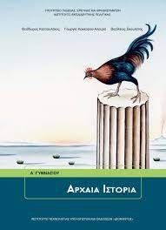**οι ερωτήσεις**

1. Πότε αναπτύχθηκε ο Κυκλαδικός Πολιτισμός και ποιοι λόγοι εξηγούν την ανάπτυξή του; (σελίδα 21)
2. Τι γνωρίζετε για την Κυκλαδική Τέχνη; (σελίδα 22)
3. Πότε και πού εμφανίστηκαν ανάκτορα στη μινωική Κρήτη; Ποια είναι τα τέσσερα κοινά χαρακτηριστικά τους; (σελίδες 23, 24)
4. Ποιες μορφές γραπτής αναπτύχθηκαν στη μινωική Κρήτη; Τι ξέρετε για καθεμία από αυτές; (σελίδα 25)
5. Τι γνωρίζετε για τη μινωική θρησκεία; (σελίδα 26)
6. Η εξάπλωση και η κατάρρευση του μυκηναϊκού κόσμου. (σελίδα 32)
7. Να παρουσιάσετε αναλυτικά τη Γραμμική Β΄. (σελίδα 31)
8. Ποια γραφή εμφανίστηκε το δεύτερο μισό του 8ου αιώνα, από πού προήλθε, ποια χαρακτηριστικά είχε και ποια ήταν η απήχησή της; (σελίδα 40)
9. Τα χαρακτηριστικά της γεωμετρικής τέχνης. (σελίδες 40-41)

10) Ποια ήταν τα αίτια και ποιες οι συνέπειες του αποικισμού του 8ου αιώνα π. Χ.

(σελίδες 43, 44)

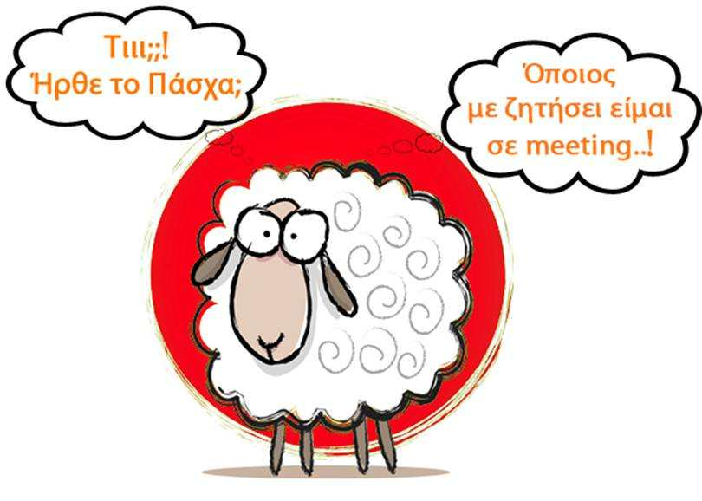Καλό Πάσχα σε εσάς, τις οικογένειες και τους φίλους / φίλες σας!

**Ιστορία**… για τις διακοπές του Πάσχα

Τι έχω να κάνω;

1. Την εργασία (στην η-τάξη) με τίτλο «Η εκστρατεία στη Σικελία (415-413 π. Χ.) –

Ο Δεκελεικός Πόλεμος (413-404 π. Χ.)» μέχρι και το βράδυ της Δευτέρας, 28

Απριλίου 2025

2. Διάβασμα των σελίδων 84, 85, 86 του βιβλίου (για προφορική εξέταση την

Τρίτη, 29 Απριλίου 2025)

3. Διάβασμα των απαντήσεων για τις παρακάτω ερωτήσεις, ώστε την Τρίτη,

6 Μαΐου 2025, να γράψουμε το τελευταίο τεστάκι της α΄ τάξης!

**οι ερωτήσεις**

1. Πότε αναπτύχθηκε ο Κυκλαδικός Πολιτισμός και ποιοι λόγοι εξηγούν την ανάπτυξή του; (σελίδα 21)
2. Τι γνωρίζετε για την Κυκλαδική Τέχνη; (σελίδα 22)
3. Πότε και πού εμφανίστηκαν ανάκτορα στη μινωική Κρήτη; Ποια είναι τα τέσσερα κοινά χαρακτηριστικά τους; (σελίδες 23, 24)
4. Ποιες μορφές γραπτής αναπτύχθηκαν στη μινωική Κρήτη; Τι ξέρετε για καθεμία από αυτές; (σελίδα 25)
5. Τι γνωρίζετε για τη μινωική θρησκεία; (σελίδα 26)
6. Η εξάπλωση και η κατάρρευση του μυκηναϊκού κόσμου. (σελίδα 32)
7. Να παρουσιάσετε αναλυτικά τη Γραμμική Β΄. (σελίδα 31)
8. Ποια γραφή εμφανίστηκε το δεύτερο μισό του 8ου αιώνα, από πού προήλθε, ποια χαρακτηριστικά είχε και ποια ήταν η απήχησή της; (σελίδα 40)
9. Τα χαρακτηριστικά της γεωμετρικής τέχνης. (σελίδες 40-41)

10) Ποια ήταν τα αίτια και ποιες οι συνέπειες του αποικισμού του 8ου αιώνα π. Χ.

(σελίδες 43, 44)

Καλό Πάσχα σε εσάς, τις οικογένειες και τους φίλους / φίλες σας!